YouExam · Concept Note

Іспит поруч, навіть якщо університет далеко
Етап: TRL 3, proof of concept у розробці · 28 вересня 2026 · YouExam — робоча назва
YouExam — мережа обладнаних місць для університетських іспитів поруч зі студентом: у бібліотеках, університетах і коворкінгах. Дві зовнішні камери та комп’ютерний зір дають контроль, близький до аудиторії, без наглядача біля кожного студента.

1. Проблема
Через війну багато українських студентів навчаються дистанційно й живуть далеко від свого університету. Приїхати на іспит довго, дорого, а часом небезпечно.
Онлайн-іспит удома погано захищений від списування. Камера ноутбука бачить лише обличчя. Телефон, конспект чи людина з підказками залишаються поза кадром. Відповідь може згенерувати ШІ на іншому пристрої.
Через це університет не може бути певен, що оцінка відображає знання студента.

2. Для кого
- Університети — замовники. Отримують надійні результати іспитів без поїздок студентів.
- Студенти — користувачі. Складають іспит поблизу, у зручний час, без власного обладнання.
- Локації — партнери: бібліотеки, університети, коворкінги. Надають місце для станцій.

3. Наявні рішення: дві крайнощі
Зараз університет обирає між двома варіантами. Іспит в аудиторії або тестовому центрі (як IELTS) дає високий контроль. Але для нього потрібні наглядачі й приміщення, а студенту треба їхати. Онлайн-іспит удома дешевий і доступний, проте контроль у ньому слабкий.
YouExam займає нішу між ними: контроль, близький до аудиторії, і доступність, близька до онлайн-формату.
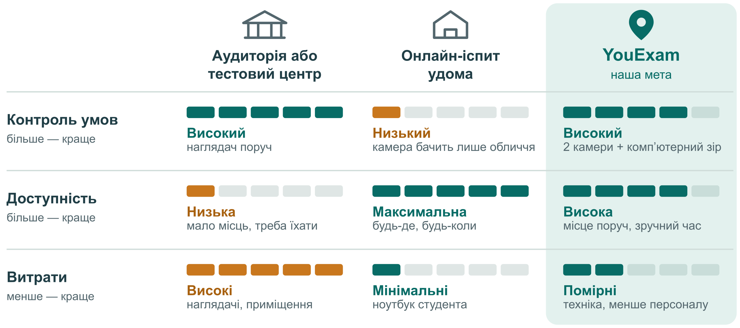
Рисунок 1: Три варіанти іспиту. Рівні — наша якісна оцінка, а не виміряні дані.

4. Рішення
YouExam розміщує станції для іспитів у партнерських приміщеннях. Кожна станція має:
- ноутбук під керуванням університету — відкриває лише іспит і дозволені ресурси;
- камеру 1 перед студентом — показує обличчя;
- камеру 2 збоку й згори — показує стіл, руки й простір поруч;
- програму з комп’ютерним зором — позначає моменти, які варто переглянути викладачу.
Працівник локації допомагає з технікою, але не наглядає за кожним студентом.
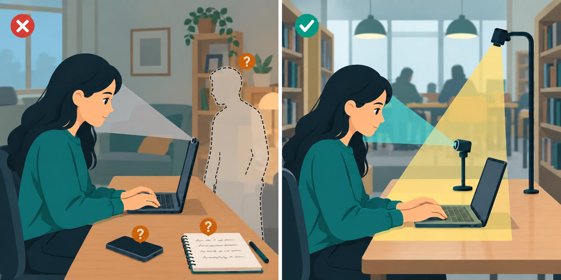
Рисунок 2: Камера ноутбука бачить лише обличчя. Дві зовнішні камери показують також стіл, руки й простір поруч.

5. Як проходить іспит
1. Університет готує іспит: завдання, час, дозволені матеріали.
2. Студент бронює найближчу станцію та зручний час.
3. На станції студент підтверджує особу й складає іспит. Камери записують робоче місце.
4. Комп’ютерний зір позначає в записі моменти, що потребують уваги.
5. Викладач оцінює відповіді й переглядає позначені фрагменти. Рішення про порушення приймає людина.

6. Конкурентна перевага
Наша головна перевага — комп’ютерний зір. Він аналізує відео з обох камер і показує людині лише моменти, що потребують уваги. Це дає дві речі:
- Менше витрат на персонал. Не потрібен наглядач на кожен іспит і перегляд повного запису.
- Гнучкість послуги. Станція працює, коли відкрита локація, а не лише коли є вільний наглядач. Нові локації можна додавати без пропорційного зростання персоналу.
Звичайні камери й ноутбуки легко купити та замінити. Скільки роботи вдасться автоматизувати, покажуть випробування.

7. Стан і наступні кроки
Етап — TRL 3: розробляємо proof of concept. Перевіряємо, чи дві камери та комп’ютерний зір надійно помічають ключові події на робочому місці. Результатів випробувань ще немає.
Далі плануємо:
1. Завершити proof of concept на тестовій станції.
2. Обговорити вимоги з викладачами, студентами й адміністраціями університетів.
3. Провести пробні іспити на першій локації.

8. Кого шукаємо
Університети й викладачів, готових обговорити вимоги та провести пробні іспити. Бібліотеки та інші приміщення, де можна розмістити станції.

9. Запитання та відповіді
Чому недостатньо камери ноутбука?
Вона бачить лише обличчя. На станції камера ноутбука теж працює, але зовнішні камери показують ще стіл, руки й простір поруч.
Чим це відрізняється від онлайн-прокторингу?
Прокторинг спостерігає за студентом удома через його ж камеру. YouExam переносить іспит у підготовлене місце з однаковим обладнанням.
Чи гарантує це відсутність списування?
Ні. Мета — суттєво ускладнити списування й дати викладачу матеріали для перевірки. Остаточне рішення завжди за людиною.
Що із записами та приватністю?
Записи бачитимуть лише уповноважені люди, строк зберігання обмежений. Конкретні правила погодимо з університетом до випробувань.

Віталій Тимофєєв · vitalii.tymofieiev@cs.khpi.edu.ua

